**赴新加坡国立大学**

**National University of Singapore**

**2026寒假“商业与金融”访学项目**

**2026年1月24月-1月31日（暂定）**

**一、项目综述**

新加坡国立大学（National University of Singapore），简称国大（NUS），始创于1905年，是新加坡首屈一指的世界级顶尖大学，在2026QS亚洲大学排名第1位，世界大学排名第8位。

“商业与金融”访学项目课程由新加坡国立大学顶尖导师授课，旨在帮助学生扩大专业领域知识，深入体验世界一流大学的学术氛围，在提高专业知识的同时全面锻炼英语听说读写综合水平，收获国大官方项目证书。项目同时安排有丰富的文化参访活动，充分领略新加坡城市风光与文化社会环境。

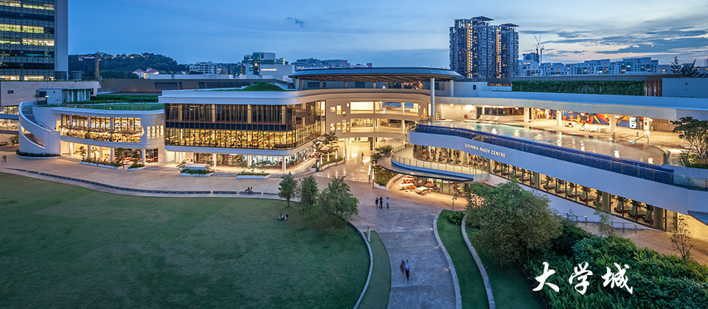

**二、项目特色优势**

* **【体验顶级名校教育资源】**课程由新加坡国立大学的顶尖导师亲自授课，为国际学生提供优质的专业课程知识，深入体验名校学术氛围；
* **【全英课堂】**通过全英课堂交流，不仅可以锻炼英语听说读写全方面能力，更能提高学术场景下的英语运用能力；
* **【名校项目证书/优秀小组证明】**顺利结课后可获得新加坡国立大学主办学院开具的官方结业证书与测评报告，同时，在项目陈述报告中优胜的小组还可获得优秀学员证明，为个人简历添砖加瓦。

**三、新加坡国立大学简介**

* 成立于1905年，是新加坡首屈一指的世界级顶尖大学，是环太平洋大学联盟、亚洲大学联盟、亚太国际教育协会、国际研究型大学联盟、Universitas 21、新工科教育国际联盟、国际应用科技开发协作网等高校联盟的成员，也通过AACSB和EQUIS认证。
* 新加坡国立大学位列2026QS亚洲大学排名第1位；2026QS世界大学排名第8位。
* 新加坡国立大学进入世界前10的专业包括艺术史（2）、土木与结构工程（3）、社会政策与行政（3）、化学工程（4）、计算机科学与信息系统（4）、电气与电子工程（4）、地理学（6）、市场营销（6）、材料科学（6）、化学（7）、数据科学与人工智能（7）、商业与管理学（8）、语言学（8）、护理学（8）、药学与药理学（8）、建筑/建成环境（9）、数学（9）、机械、航空航天与制造工程（9）、环境科学（10）、法律（10）、政治与国际关系研究）、统计与运筹学（10）。

**四、访学项目介绍**

【**课程日期**】

2026年1月24月-1月31日（暂定）

【**课程内容**】

本课程旨在通过理论与实践相结合的方式，帮助参与者掌握财务管理的核心概念，并解决实际管理问题。具体目标如下：

* 建立坚实的金融概念基础，帮助参与者深刻理解财务管理的基本原理。
* 运用金融理论，解决财务管理者在日常工作中面临的实际问题。

在项目结束时，参与者将具备以下能力：

* 理解财务管理的目标
* 掌握货币时间价值的概念及其实际应用
* 熟悉多种评估技术的应用，如净现值、回收期和内部收益率
* 了解营运资金管理的关键要素，如运营周期和现金周期
* 能够进行公司财务分析，运用财务比率及同行倍数进行评估

***参考日程（仅供参考，以实际安排为准）***

|  |  |
| --- | --- |
| 周六 | 出发，抵达新加坡，接机送至酒店，电话卡地铁卡等常用物品介绍 |
| 周日 | 文化参访 |
| 周一 | * 开课迎新会 * 战略管理与金融数学 * 管理目标 * 货币的时间价值 * 有效利率 * 小组展示 |
| 周二 | * 评估技术 * 回收期 * 净现值 * 内部收益率 * 折现现金流在股票和债券中的应用 * 小组展示 |
| 周三 | * 相关现金流 * 增量现金流 * 沉没成本 * 机会成本 * 小组展示 |
| 周四 | * 营运资金管理 * 运营周期 * 现金周期 * 小组展示 |
| 周五 | * 公司财务分析 * 同比报表 * 财务比率 * 同业倍数 * 小组展示 |
| 周六 | * 送往机场，返回国内 |

**【授课导师】（暂定，以学校实际安排为准）**

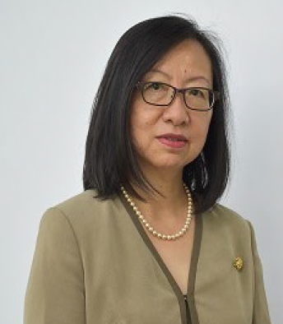

Ruth Tan 副教授  
新加坡国立大学金融系 系副主任

Ruth Tan博士是新加坡国立大学商学院的金融学副教授。她是新加坡注册会计师协会（ICPAS）的注册会计师（CPA），也是澳大利亚注册会计师协会的资深会员。她曾多次获得新加坡国立大学的教学卓越奖。目前，她是NUS教学学院的院士。她的案例研究被哈佛大学、麻省理工学院和哥伦比亚大学等顶尖大学广泛使用。她合著了多本书籍，包括2020年出版的《家庭金融》、2016年出版的《公司金融基础》以及2014年出版的《公司金融》。自2010年以来，她一直担任“企业50教育项目”的总监，该项目让学生与新加坡前50强中小企业合作。此外，她还曾在2017年和2018年担任SPRING卓越企业计划以及国家志愿者与慈善中心“好公司计划”的总监。她为多家企业（如宜家、森达美、三井、Kalbe、普利司通、Cerebos、NKSJ控股和AGC）提供了企业内部高管培训。她目前是“非财务经理的会计与财务”高管课程的联席主任。

【**项目收获**】

参加访学项目的学生在考勤达标并完成所有课业要求后，可获得新加坡国立大学主办学院开具的结业证书和测评报告，同时在项目陈述报告中获胜的小组成员还将额外获得优秀学员证明。

【**项目费用**】

|  |  |
| --- | --- |
| 项目总费用 | 15800元/人（需至少30人成团） |
| 费用包括 | 课程学费、文化参访费用、项目证书&成绩测评报告、海外保险、海外接送机、大巴接上课、住宿 |
| 费用不包括 | 往返机票、餐食及其他个人消费 |

**五、项目申请**

1. **项目名额**

2026寒假新加坡国立大学“商业与金融”访学项目选拔名额为40名

1. **项目报名截止日期：**2025年11月30日
2. **选拔要求**
3. 仅限本校全日制本科生及研究生，成绩优异、道德品质好，在校期间未受过纪律处分，身心健康，能顺利完成学习任务；
4. 年龄：学生开课时需已满18岁
5. 申请要求: 具有良好的读写与沟通能力，需通过英语四级或项目方英文面试；
6. 家庭具有一定经济基础，能够提供访学所需学杂费；

**4、 项目申请录取方式和报名流程**

1. 学生本人提出申请，在学校国际合作交流处（外事处）报名；
2. 学生需通过<https://kaoshi.wjx.top/vm/QApS3Gw.aspx#> 或扫描下方二维码填写《2026冬春世界名校访学项目报名表》，网上报名的时间决定录取的顺序；



1. 学生申请资料经初步审核后，参加面试确定预录取名单；
2. 项目咨询：许老师19814720130（微信同号）